Y86报告

一、Y86指令：（下列指令全部支持）
IHALT
INOP
IRRMOVL
IIRMOVL
IRMMOVL
IMRMOVL
IOPL (addl、subl、addl、xorl)
IJXX (jmp、jle、jl、je、jge、jg)
ICALL
IRET
IPUSHL
IPOPL

流水线设计思路和流程图
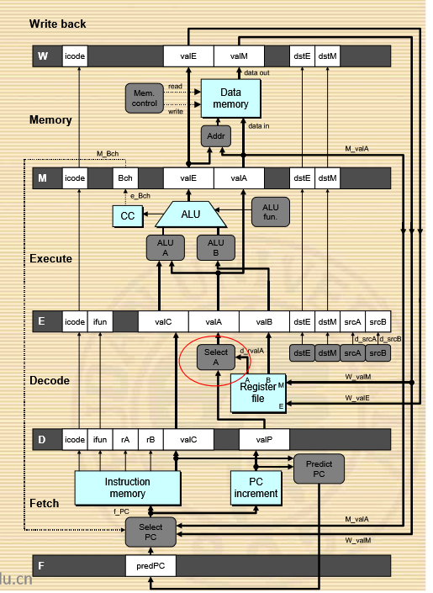

流水线设计思路关键是要理解pipeline register的概念。及每次我们从上一个pipe的fetch register生成下一个pipe的decode register，从上一个pipe的decode register生成下一个pipe的execute register，以此类推。
可以参照这张图来设计。长条方框内的是pipe rigister，其他部分的变量可以通过函数来表示。可以参照官网的HCL设计。
fetch阶段需要选择pc，从内存读入指令，然后把pc加上一个值返回给下一个pipe的predPC，之后把读取的参数传递给decode。
decode阶段需要从register file中读取内容传参给execute register 的valA和valB注意这个过程中会受当前的memory阶段，writeback阶段，execute阶段影响，需要处理好相关的判断。
execute阶段需要写一个ALU，同时要set conditioncode。
Memory阶段就是数据写入内存或读取内存。
最后WriteBack阶段我们会写入registerfile，并把writeback的Stat更新为整个pipe的Stat。

需要注意的是要避免数据冒险。我的程序中定义了各个阶段的bubble和stall触发函数，如果触发了则停止一轮或初始化。

对于内存我用map实现，事前先把指令写进内存。fetch阶段直接根据位置读取内容即可。

代码说明
class pipe
{
public:
pipe(void);
~pipe(void);
memory Mem;
registerfile Reg;
conditioncode cc;
int Stat;

typedef struct WriteBack{
int stat,icode,valE,valM,dstE,dstM;
WriteBack(int stat=SAOK,int icode=INOP,int valE=0,int valM=0,int dstE=RNONE,int dstM=RNONE):
stat(stat),icode(icode),valE(valE),valM(valM),dstE(dstE),dstM(dstM) {}
void writeback(registerfile &Reg,int &Stat);
}WriteBack;

typedef struct _Memory{
int stat,icode,Cnd,valE,valA,dstE,dstM;
_Memory(int stat=SAOK,int icode=INOP,int Cnd=true,int valE=0,int valA=0,int dstE=RNONE,int dstM=RNONE):
stat(stat),icode(icode),Cnd(Cnd),valE(valE),valA(valA),dstE(dstE),dstM(dstM) {}
int mem_addr();
bool mem_read();
bool mem_write();
int m_stat(memory &Mem);
int m_valM(memory &Mem);
WriteBack _memory(memory &Mem);

}_Memory;

typedef struct Execute{
int stat,icode,ifun,valC,valA,valB,dstE,dstM,srcA,srcB;
Execute(int stat=SAOK,int icode=INOP,int ifun=FNONE,int valC=0,int valA=0,int valB=0,int dstE=RNONE,int dstM=RNONE,int srcA=FNONE,int srcB=FNONE):
stat(stat),icode(icode),ifun(ifun),valC(valC),valA(valA),valB(valB),dstE(dstE),dstM(dstM),srcA(srcA),srcB(srcB) {}
int aluA() ;
int aluB() ;
int alufun() ;
bool set_cc(_Memory &m,WriteBack &w,memory &Mem) ;
int e_valA();
int e_dstE(conditioncode &cc);
int e_Cnd(conditioncode &cc);
int e_valE() ;
void do_set_cc(conditioncode &cc);
_Memory execute(_Memory &m,WriteBack &w,conditioncode &cc,memory &Mem);

}Execute;

typedef struct Decode{
int stat,icode,ifun,rA,rB,valC,valP;
Decode(int stat=SAOK,int icode=INOP,int ifun=FNONE,int rA=RNONE,int rB=RNONE,int valC=0,int valP=0):
stat(stat),icode(icode),ifun(ifun),rA(rA),rB(rB),valC(valC),valP(valP){}
Execute decode(Execute &e,_Memory &m,WriteBack &w,registerfile &Reg,conditioncode &cc,memory &Mem);
int d_srcA();
int d_srcB();
int d_dstE();
int d_dstM();
int d_rvalA(registerfile &Reg);
int d_rvalB(registerfile &Reg);
int d_valA(Execute &e,_Memory &m,WriteBack &w,registerfile &Reg,conditioncode &cc,memory &Mem);
int d_valB(Execute &e,_Memory &m,WriteBack &w,registerfile &Reg,conditioncode &cc,memory &Mem);

}Decode;

typedef struct Fetch{
unsigned int predPC;
Fetch(unsigned int predPC=0):predPC(predPC) {}
std::pair<Fetch,Decode> fetch(_Memory &m,WriteBack &w,memory &Mem) ;
unsigned int f_pc(_Memory &m,WriteBack &w) ;
int f_ifun(int ifun,memory &Mem);
int f_icode(int icode,memory &Mem);
bool Instr_valid(int icode);
bool Need_regids(int icode);
bool Need_valC(int icode);
int f_stat(int icode,memory &Mem);
unsigned int f_predPC(int icode,unsigned int valC,unsigned int valP);

bool f_instr_valid();

}Fetch;

Fetch f;
Decode d;
Execute e;
_Memory m;
WriteBack w;

bool Go();
bool F_bubble();
bool F_stall();
bool D_stall();
bool D_bubble();
bool E_stall() ;
bool E_bubble();
bool M_stall();
bool M_bubble();
bool W_stall();
bool W_bubble();
void print();

};

